Ejercicio de iluminación

Andrés Esteban Villamizar Ángel – 6000330

Gabriel Avila

Computación gráfica

Universidad militar nueva granada

12/05/2020

Escenario original: cámara de la llama, God of war III

Colores usados:

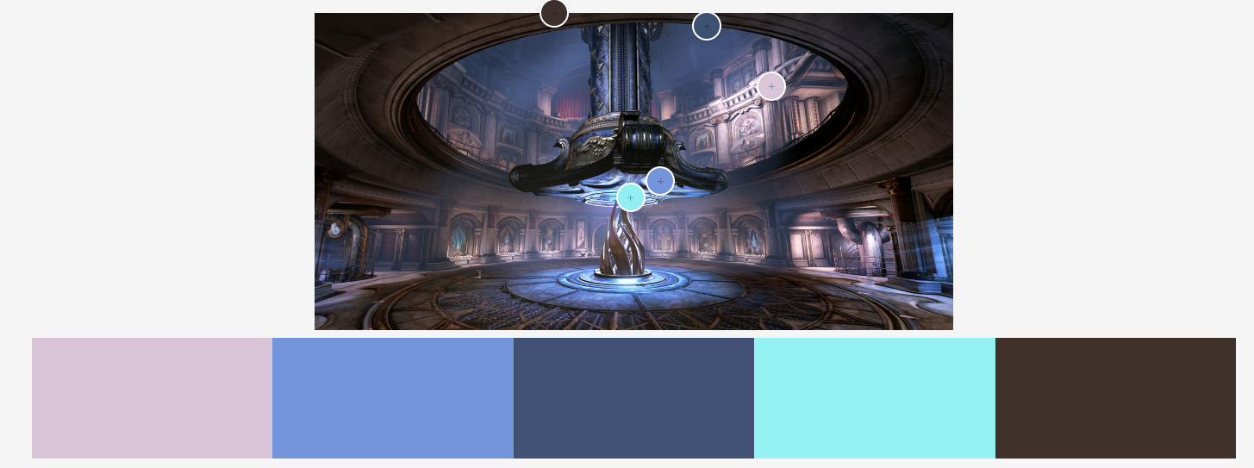

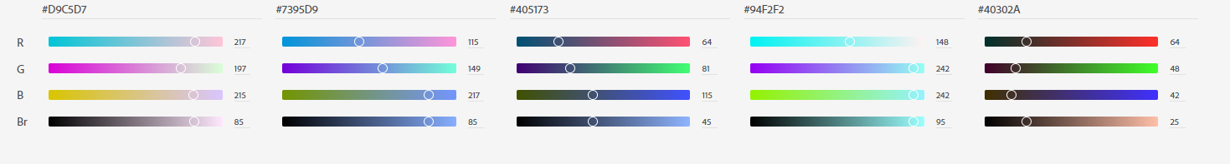

Use como luz de ambiente el color de la mitad, ya que es un lugar sin iluminación como tal sin embargo aún en la oscuridad resalta un poco el azul.

Posteriormente use un point light que con la el cuarto color, preferí usar el point light al rectarealight debido a que irradia en todas las direcciones y el resultado me parece que queda bastante bien.

Como se puede apreciar de la parte de arriba sale cierta luz pálida y no tan intensa, para esta use un spotlight con el primer color.

Finalmente utilice dos luces en lados opuestos, una con todo azul claro y la otra con un color amarillo, ambas son directional light y apuntan a los cubos exteriores más cercanos a ambas luces, esto lo hice ya que en la escena hay cierta luz proveniente de afuera.

Los objetos puestos tienen distintos materiales ya que quería ver como interactuaban cada uno con la luz, y los colores asignados a cada objeto fueron extraídos igualmente de la pieza original.